UNIVERZITET METROPOLITAN
Predmet: SE425
Projektna dokumentacija
Sistem za prodaju karata za klub
Student: Srdjan Mihajlovic
Broj indeksa: 5714

Sadržaj

Sadržaj 2
1. Uvod 3
2. Opis problema 3
3. Stejkholderi i ciljni korisnici 4
4. Ciljevi projekta 5
5. Analiza zahteva 6
5.1 Funkcionalni zahtevi 6
5.2 Nefunkcionalni zahtevi 7
6. Prioriteti i MVP 7
7. Dijagrami sistema 8
7.1 Use case dijagram 8
7.2 Activity dijagram 9
7.3 Sequence dijagram 11
7.4 Dijagram arhitekture sistema 11
7.5 ER dijagram 12
7.6 State dijagram 12
8. Tehnologije 12
9. Plan implementacije 13
10. Github I Trello 13
11. Zaključak 13

1. Uvod
Ovaj projekat predstavlja razvoj demo web aplikacije za prodaju karata za muzičke događaje u klubu. Cilj sistema je da omogući korisnicima jednostavan pregled dostupnih događaja, informisanje o terminima i osnovnim detaljima događaja, kao i simulaciju procesa izbora sedišta i kupovine karte kroz pregledan i moderan korisnički interfejs.
Aplikacija je zamišljena kao demonstracioni prototip, odnosno mockup rešenje, čija je primarna svrha prikaz koncepta budućeg sistema i osnovnih korisničkih tokova. U trenutnoj verziji sistem ne uključuje realne finansijske transakcije, bazu podataka niti naprednu serversku obradu, već koristi pojednostavljen pristup sa podacima u memoriji kako bi se fokus stavio na strukturu sistema, korisničko iskustvo i logiku rada aplikacije.
U okviru projekta poseban akcenat stavljen je na povezivanje dokumentacije i prototipa, odnosno na to da opisani zahtevi i dijagrami budu usklađeni sa prikazanim funkcionalnostima aplikacije. Na taj način projekat istovremeno predstavlja i tehničku dokumentaciju i vizuelno-funkcionalni prikaz predloženog rešenja.

2. Opis problema
Manji klubovi i organizatori događaja često nemaju jednostavan i pristupačan sistem za online prikaz događaja i osnovnu prodaju karata. U praksi se informacije o događajima često prikazuju neorganizovano, bez centralizovanog pregleda termina, opisa i raspoloživosti mesta, što korisnicima otežava pristup informacijama i donošenje odluke o kupovini.
Dodatni problem predstavlja činjenica da mnoga manja rešenja nemaju jasan i intuitivan korisnički interfejs, pa proces informisanja i rezervacije može biti nepregledan i neefikasan. Korisnici očekuju brz pristup informacijama, jasan prikaz događaja i jednostavan tok interakcije, čak i kada se radi samo o demo ili prototipskom sistemu.
Predloženo rešenje u okviru ovog projekta predstavlja edukativni demo sistem koji simulira osnovne korake jednog ovakvog procesa. Na taj način projekat pokazuje kako bi jedan budući sistem za prodaju karata mogao biti organizovan, koje funkcionalnosti bi trebalo da poseduje i kako bi izgledala interakcija između korisnika i aplikacije.

3. Stejkholderi i ciljni korisnici
U realizaciji i korišćenju ovog sistema učestvuje više zainteresovanih strana koje imaju različite uloge i interese u okviru projekta. Njihovo prepoznavanje je važno kako bi se zahtevi sistema pravilno definisali i kako bi dokumentacija obuhvatila sve relevantne aspekte rešenja.
Stejkholderi projekta su:
Vlasnik kluba, koji ima interes da događaji budu jasno predstavljeni i da sistem bude jednostavan za buduću upotrebu i proširenje.
Posetioci kluba, koji koriste aplikaciju radi pregleda događaja, izbora sedišta i simulacije kupovine karata.
Administrator sistema, koji predstavlja ulogu zaduženu za upravljanje sadržajem i potencijalno buduće održavanje sistema.
Asistent i profesor, koji prate tok razvoja projekta, procenjuju dokumentaciju, prototip i usklađenost rada sa predmetnim zahtevima.
Razvojni tim, koji analizira zahteve, izrađuje dokumentaciju, model sistema i implementira prototip aplikacije.
Primarni ciljni korisnici sistema su mladi odrasli zainteresovani za muziku, klupske događaje i brz pristup informacijama putem web aplikacije. Pored njih, sistem je relevantan i za organizatore događaja i vlasnika kluba, jer predstavlja osnovu za buduću digitalizaciju procesa informisanja i prodaje karata.

4. Ciljevi projekta
Osnovni cilj projekta jeste razvoj preglednog i funkcionalnog demo sistema koji prikazuje kako bi mogla izgledati web aplikacija za prodaju karata za klupske događaje. Projekat ima i obrazovni cilj, jer objedinjuje analizu zahteva, modelovanje sistema, izradu dijagrama i razvoj prototipa u jedinstvenu celinu.
Glavni ciljevi projekta su:
Omogućiti pregled događaja i osnovnih informacija kao što su naziv, datum i kratak opis.
Omogućiti prikaz raspoloživih i zauzetih sedišta u okviru odabranog događaja.
Prikazati simulaciju procesa kupovine karte kroz jednostavan korisnički tok.
Obezbediti moderan i responzivan korisnički interfejs prilagođen korišćenju na različitim uređajima.
Postaviti osnovu za buduće proširenje sistema dodavanjem baze podataka, autentikacije korisnika i realne naplate.

5. Analiza zahteva
Analiza zahteva predstavlja jednu od najvažnijih faza projekta, jer definiše šta sistem treba da omogući korisnicima i koje osobine mora da poseduje da bi bio upotrebljiv i razumljiv. U ovom projektu zahtevi su podeljeni na funkcionalne i nefunkcionalne, kako bi se jasno razlikovalo šta sistem radi od toga kako sistem treba da funkcioniše.
Pošto je aplikacija razvijena kao demo/mockup prototip, zahtevi su definisani tako da podrže osnovni scenario korišćenja i vizuelni prikaz sistema, a ne punu produkcionu implementaciju. Ipak, oni predstavljaju dobru osnovu za dalje proširenje projekta u budućnosti.

5.1 Funkcionalni zahtevi
Funkcionalni zahtevi opisuju konkretne mogućnosti koje sistem treba da pruži korisniku. U ovom projektu oni su usmereni na prikaz događaja, interakciju sa rasporedom sedišta i simulaciju procesa kupovine.
Ključni funkcionalni zahtevi su:
Sistem treba da omogući pregled dostupnih događaja sa osnovnim informacijama.
Sistem treba da prikaže detalje pojedinačnog događaja, uključujući datum i opis.
Sistem treba da prikaže mapu sedišta sa vizuelnom razlikom između slobodnih i zauzetih mesta.
Sistem treba da omogući odabir jednog sedišta u okviru simuliranog procesa kupovine.
Sistem treba da prikaže potvrdu kupovine nakon izbora događaja i sedišta.
Sistem treba da sadrži dodatne informativne stranice kao što su galerija, kontakt i uslovi korišćenja.

5.2 Nefunkcionalni zahtevi
Nefunkcionalni zahtevi definišu osobine kvaliteta koje sistem treba da zadovolji kako bi bio pregledan, pristupačan i pogodan za dalji razvoj. Iako se radi o demo sistemu, ove karakteristike su značajne jer utiču na opšti utisak, upotrebljivost i održivost rešenja.
Najvažniji nefunkcionalni zahtevi su:
- Brzo učitavanje stranica i jednostavna navigacija kroz aplikaciju.
- Responzivan dizajn prilagođen radu na desktop i mobilnim uređajima.
- Kompatibilnost sa modernim web pregledačima.
- Jasna organizacija koda i mogućnost budućeg proširenja sistema.
- Pregledan i intuitivan korisnički interfejs koji ne zahteva dodatno objašnjenje za osnovno korišćenje.

6. Prioriteti i MVP
U okviru definisanja prioriteta projekta primenjen je pristup u kome se najpre izdvajaju funkcionalnosti neophodne za osnovni rad sistema, odnosno za njegovu minimalno održivu verziju. Na taj način fokus je stavljen na funkcionalnosti koje najbolje prikazuju ideju projekta i omogućavaju demonstraciju glavnog korisničkog toka.
MVP, odnosno minimum održivi proizvod, u ovom projektu obuhvata početnu stranu sa prikazom događaja, stranicu pojedinačnog događaja, mapu sedišta, simulaciju kupovine, kao i dodatne stranice kao što su galerija, kontakt i uslovi korišćenja. Ove komponente su dovoljne da se korisniku predstavi osnovna ideja sistema i način njegove upotrebe.
Važno je naglasiti da trenutna verzija sistema predstavlja demo/mockup prototip. Sistem koristi in-memory podatke i ne uključuje realnu naplatu, bazu podataka, autentikaciju korisnika niti punu serversku validaciju, ali uspešno demonstrira strukturu aplikacije, izgled interfejsa i osnovni tok korišćenja koji može poslužiti kao osnova za buduću punu implementaciju.

7. Dijagrami sistema

7.1 Use case dijagram
Use case dijagram prikazuje osnovne interakcije korisnika i administratora sa sistemom.
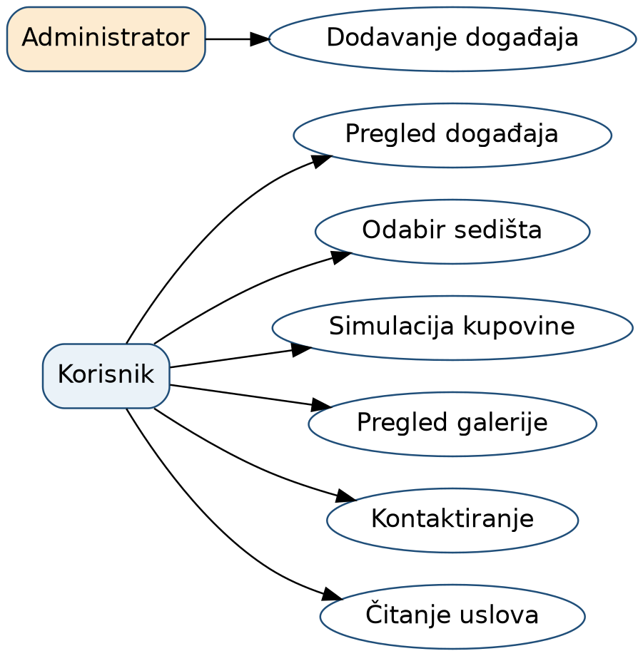
Slika 1. 7.1 Use case dijagram

7.2 Activity dijagram
Activity dijagram prikazuje tok procesa od pokretanja aplikacije do potvrde kupovine.
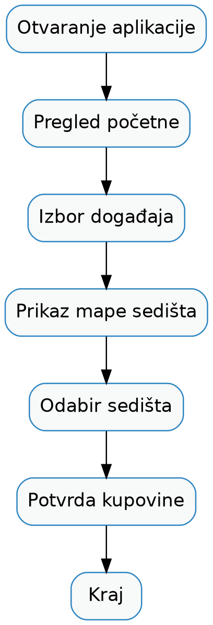
Slika 2. 7.2 Activity dijagram

7.3 Sequence dijagram
Sequence dijagram prikazuje razmenu poruka između korisnika i aplikacije tokom procesa kupovine.
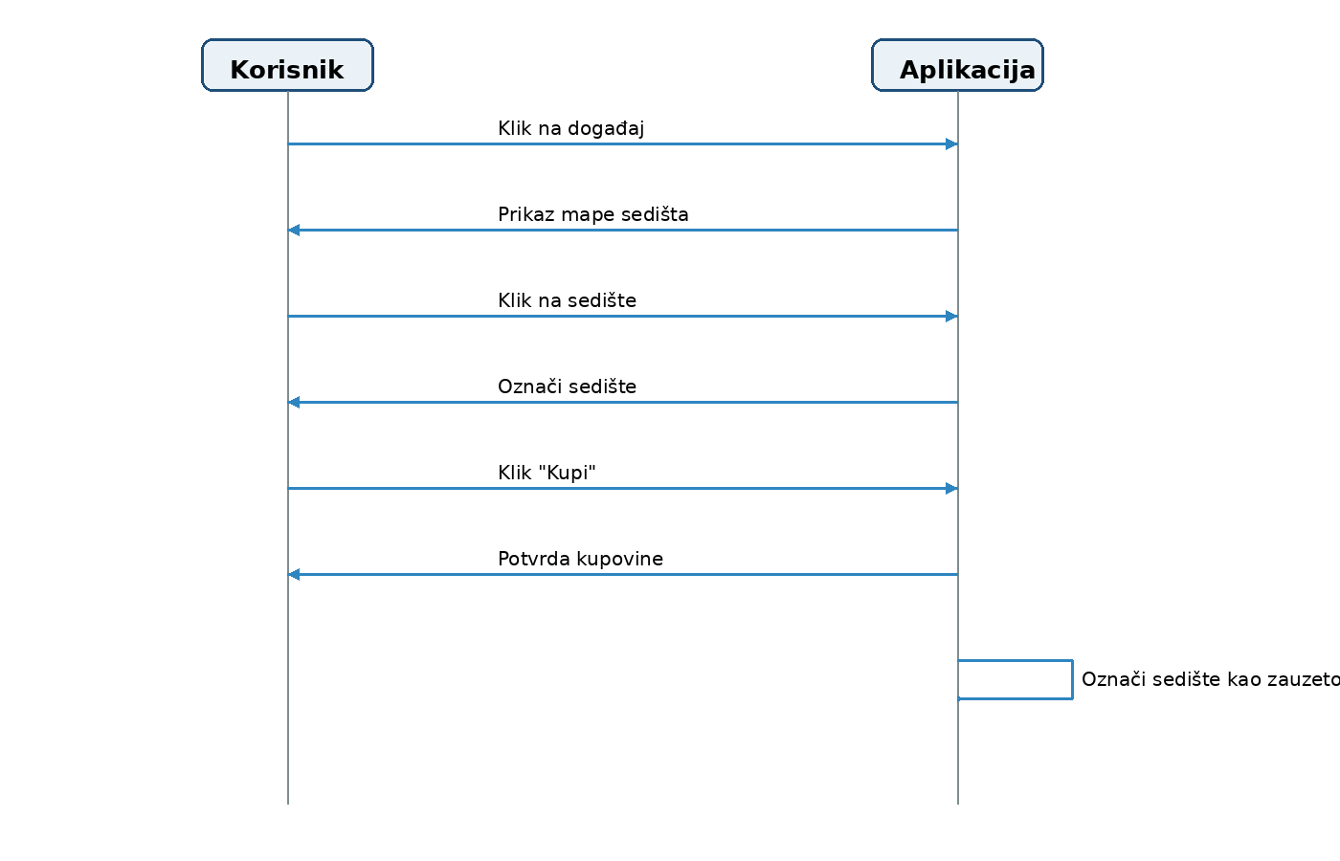
Slika 3. 7.3 Sequence dijagram

7.4 Dijagram arhitekture sistema
Dijagram arhitekture prikazuje glavne komponente aplikacije i njihove međusobne veze.
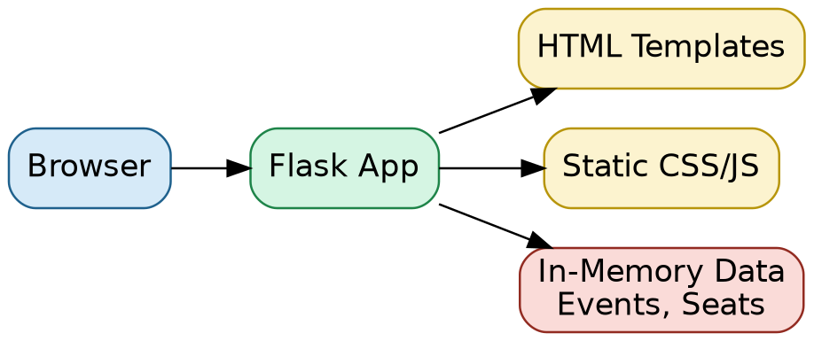
Slika 4. 7.4 Dijagram arhitekture sistema

7.5 ER dijagram
ER dijagram predstavlja hipotetički model buduće baze podataka.
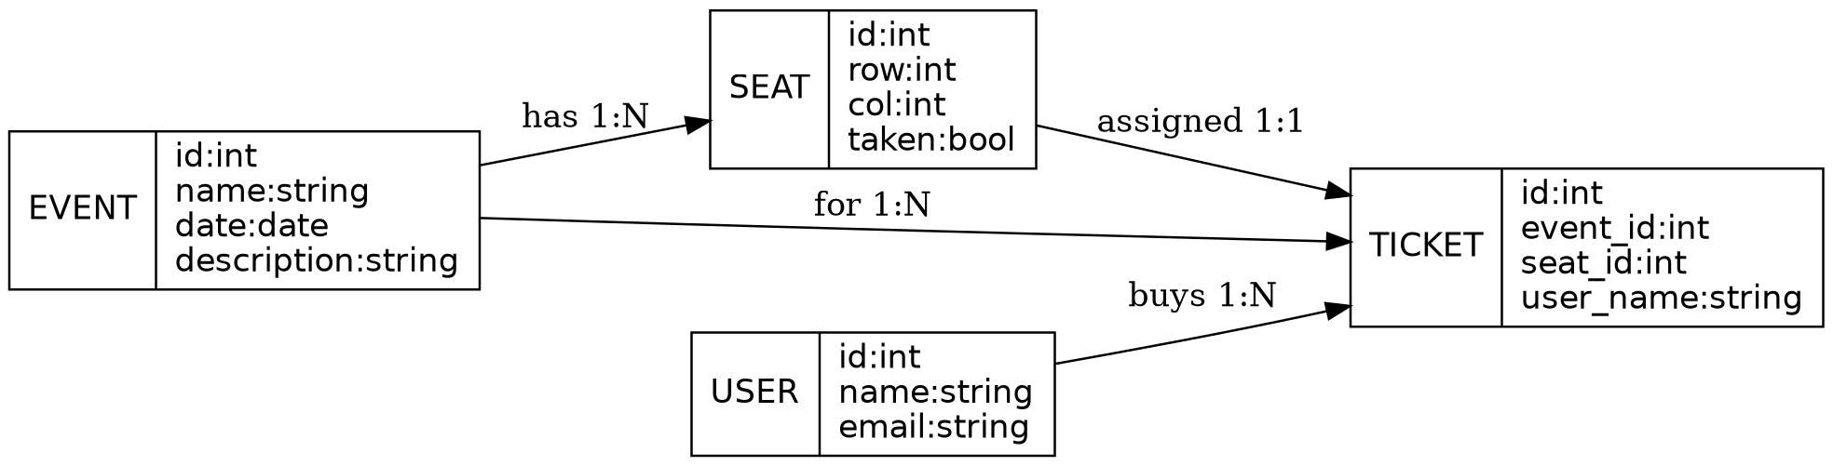
Slika 5. 7.5 ER dijagram

7.6 State dijagram
State dijagram prikazuje promene stanja jednog sedišta.
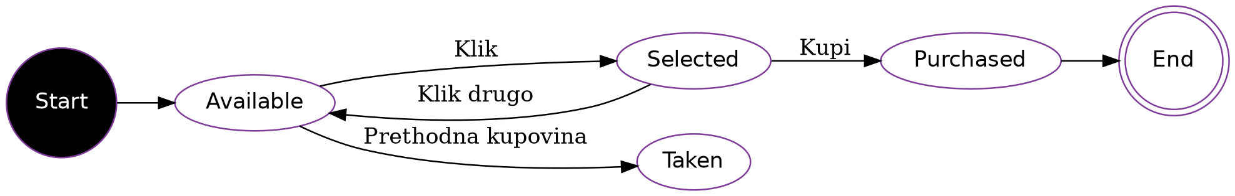
Slika 6. 7.6 State dijagram

8. Tehnologije
- Python i Flask.
- HTML, CSS i JavaScript.
- Git za verzionisanje.
- Markdown i Mermaid za dokumentaciju i dijagrame.

9. Plan implementacije
Plan implementacije projekta organizovan je kroz dve glavne projektne celine, pri čemu je svaka podeljena na po dve faze. Ovakav pristup omogućava postepeni razvoj sistema, od početne analize i dokumentovanja zahteva, preko izrade prototipa, pa sve do finalizacije dokumentacije i završne implementacije aplikacije.
- P1 N1 – dokumentacija
U ovoj fazi fokus je stavljen na definisanje osnovne ideje projekta i izradu uvodne projektne dokumentacije. To obuhvata opis problema, identifikaciju stejkholdera i ciljnih korisnika, definisanje funkcionalnih i nefunkcionalnih zahteva, određivanje ciljeva sistema, kao i izradu početnih dijagrama i definisanje MVP-a.
- P1 N2 – prototip
Nakon izrade početne dokumentacije sledi razvoj prototipa aplikacije. U ovoj fazi implementira se demonstraciona verzija sistema koja prikazuje osnovne funkcionalnosti, kao što su pregled događaja, prikaz sedišta, simulacija kupovine i dodatne informativne stranice. Cilj ove etape nije potpuna produkciona implementacija, već vizuelna i funkcionalna demonstracija koncepta sistema.
- P2 N1 – finalna dokumentacija
U ovoj fazi vrši se dopuna, proširenje i finalizacija kompletne projektne dokumentacije. Dokumentacija se usklađuje sa razvijenim prototipom, dorađuju se opisi funkcionalnosti, preciziraju zahtevi i modeli sistema, a završni dokument dobija formu potpune softverske specifikacije u skladu sa zahtevima predmeta.
- P2 N2 – funkcionalna aplikacija i testiranje
Završna faza podrazumeva dalji razvoj aplikacije, proveru postojećih funkcionalnosti i testiranje sistema. U kontekstu ovog projekta, ova faza može obuhvatiti unapređenje prototipa, dodatno sređivanje korisničkog interfejsa, proveru tačnosti osnovnih tokova rada i pripremu sistema za završnu prezentaciju i predaju.

10. Github I Trello
Trello link: https://trello.com/invite/b/69d80417c664a3760b0b4368/ATTId73e5fdd6d473c457996834f7b923ec7FC714EC8/se425-sistem-za-prodaju-karata-za-klub
Github link:
https://github.com/Srdjannnn/Se425-Projekat

11. Zaključak
Ovaj projekat predstavlja objedinjenu dokumentaciju i demonstracioni prototip sistema za prodaju karata za klupske muzičke događaje. Kroz definisanje zahteva, ciljeva, stejkholdera i modela sistema prikazan je način na koji jedno ovakvo rešenje može biti projektovano i predstavljeno u okviru predmeta.
Razvijeni prototip, iako nije puna produkciona aplikacija, uspešno demonstrira osnovne funkcionalnosti i korisnički tok sistema. Na taj način projekat ispunjava svoju obrazovnu i praktičnu svrhu, a istovremeno predstavlja dobru osnovu za dalji razvoj i proširenje sistema u budućnosti.

